**Where is my home project**

**설계서**

**서울 14반 두소원**

**서울 14반 박정희**

**1.요구사항 분석**

1)설명

|  |  |
| --- | --- |
| 요구사항 | 설명 |
| 주택 실거래가 검색 | 실거래가 정보를 활용, DB에 데이터 저장 |
| 관심 지역 정보 관리 | 관심지역 설정하여 지역의 정보 우선 검색 기능 |
| 주변 탐방 업종 정보 검색 | 주변 시설, 업종 정보를 탐색 |
| 공지사항 관리 | 공지사항 등록, 수정, 삭제, 검색 |
| QnA 관리 | 사람들이 질문하고 답할 수 있는 공간 제공 |
| 로그인, 회원 관리 | 로그인, 로그아웃, 비밀번호, 가입, 수정 삭제 등 |

2)USE CASE Diagram

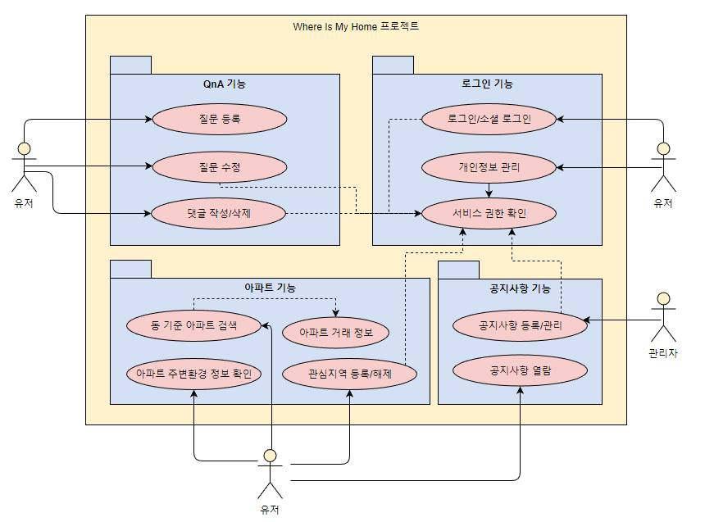

**2.ERD**

1)핵심 설명

|  |  |
| --- | --- |
| 테이블 | 정의 |
| houseinfo | 부동산 매물 정보 |
| housedeal | 부동산 거래 정보 관리 |
| memeber | 사용자 정보 관리 |
| notice | 공지사항 글 관리 |
| question | QnA글 정보 관리 |
| answer | 댓글정보 관리 |
| interestarea | 사용자가 선택한 관심지역 관리 |
| dongcode | 동코드에 대한 동 한글명 |

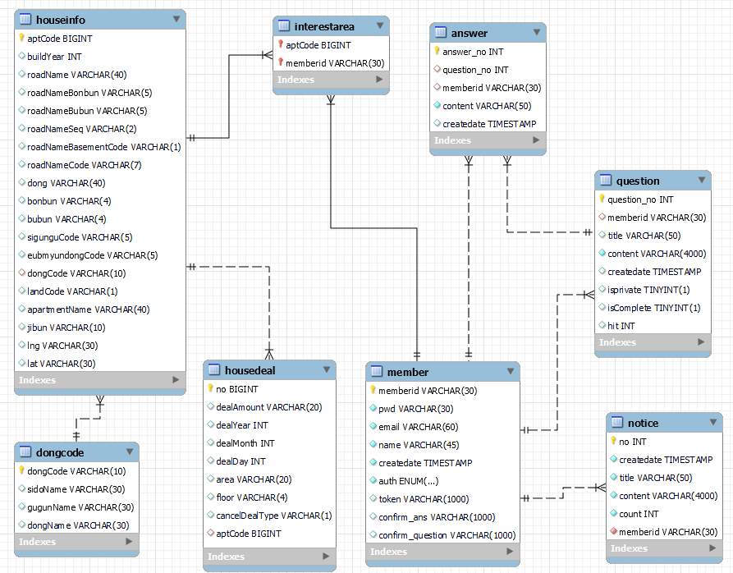

**3.Class Diagram**

1)house & Area(시도,구군,동)

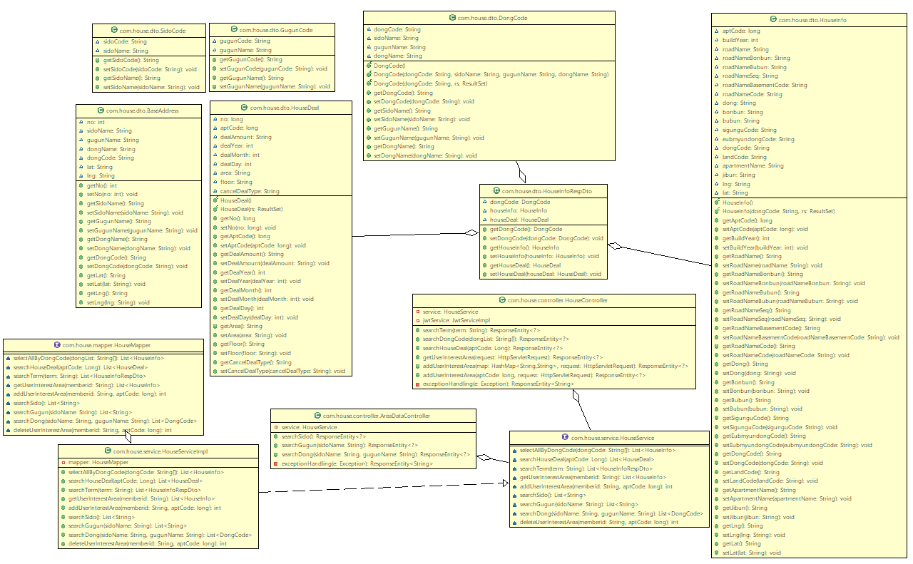

2)QnA & Notice

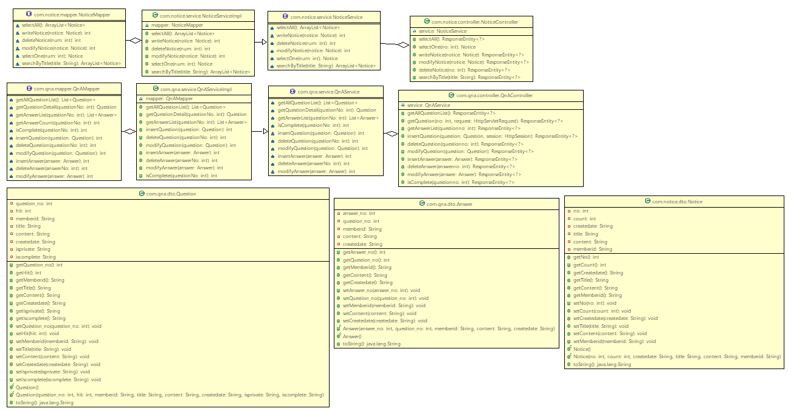

3)User

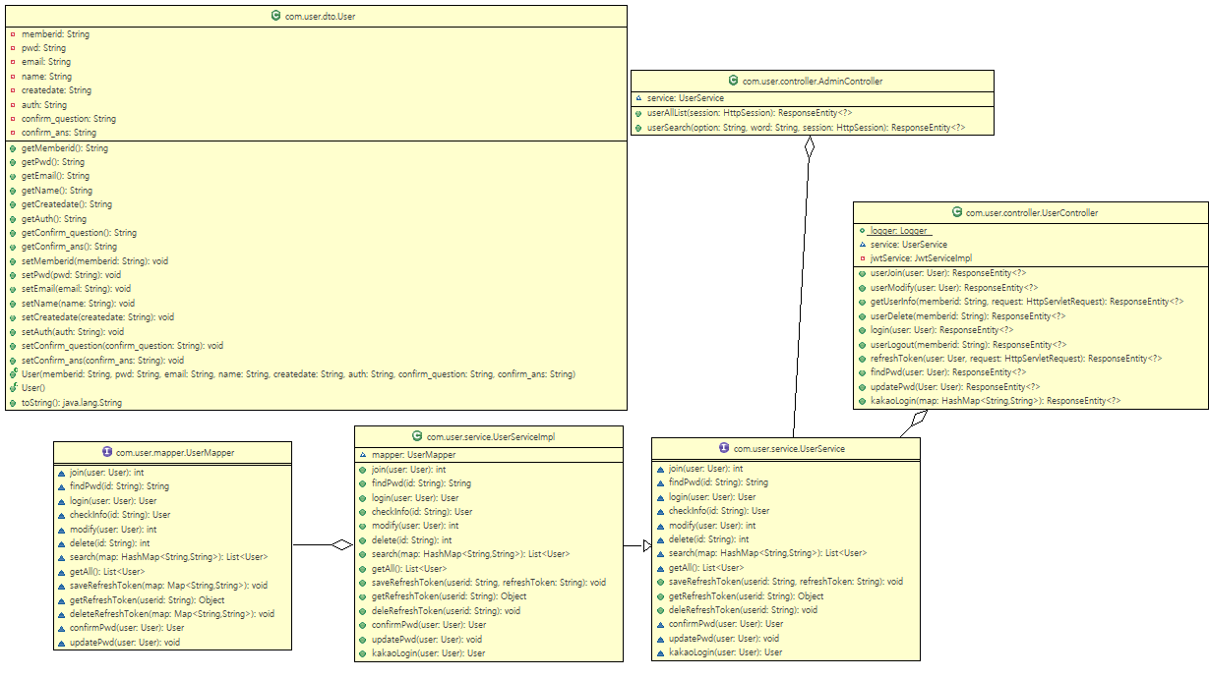

**4.REST API**

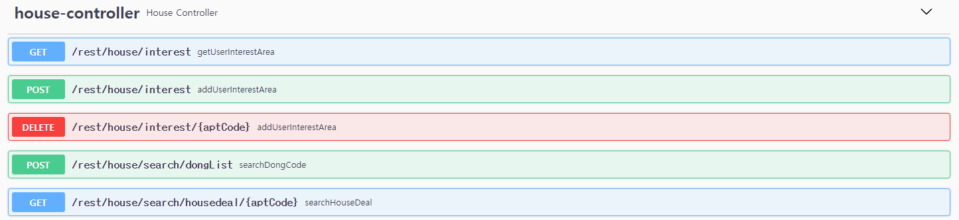

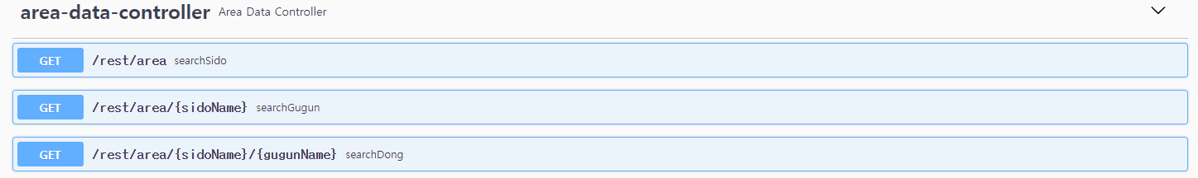

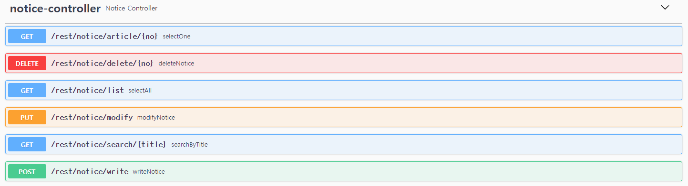

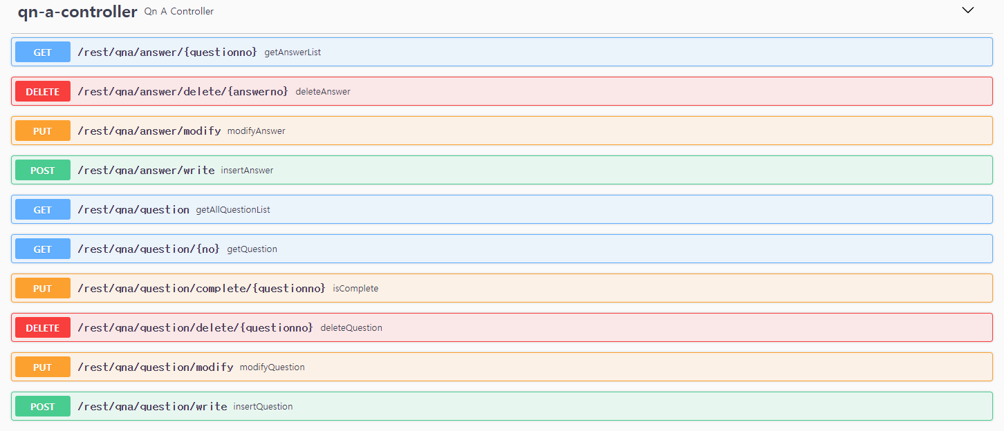

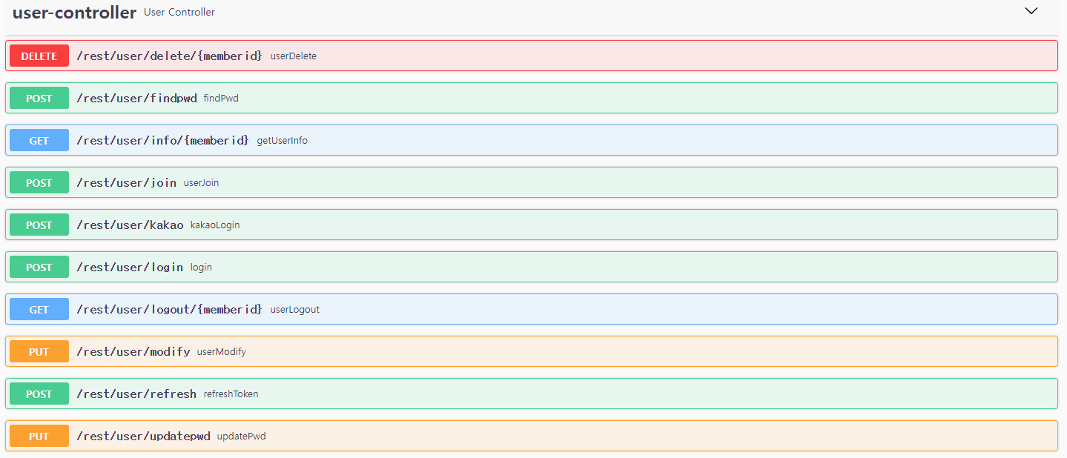

5. 화면 설계서

<파트 매매 정보 확인>

|  |
| --- |
|  |
|  |
| 1. 동별 검색  - 시와 구를 선택한 후 원하는 동을 여러 개 선택 가능  - 아파트 검색 결과 후 아파트 정보 위에 뜨는 하트를 클릭하면 관심 지역으로 등록 가능  - 다양한 편의시설 중 원하는 편의 시설을 선택하면 선택한 아파트를 기준으로 일정 반경 내에 있는 시설의 위치가 마커로 표시  - 우측에는 거래 내역이 거래 시간 내림차순으로 나옴  - 가장 최근 10개의 거래 내역의 거래 가격을 그래프로 표현  - 현재 아파트의 로드뷰를 볼 수 있다 |

<공지사항>

|  |
| --- |
|  |
|  |
|  |

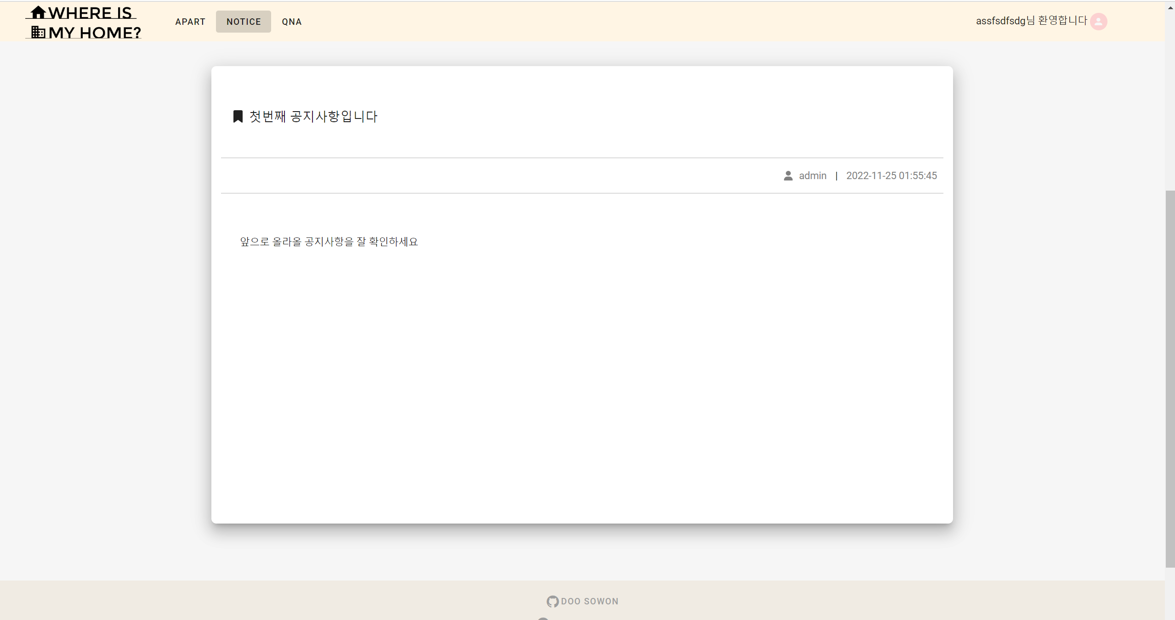

- 공지사항은 관리자만 작성, 수정, 삭제 가능

- 일반 사용자는 공지사항 열람만 가능

|  |
| --- |
|  |
|  |
|  |

- 질문을 비공개로 설정해서 올리면 본인과 관리자만 열람 가능

- 다른 유저들은 비공개가 아닌 질문에 답변을 달아줄 수 있다

- 충분히 답변이 되었다고 생각하면 질문자는 해결 완료 버튼을 눌러 완료를 표시할 수 있다